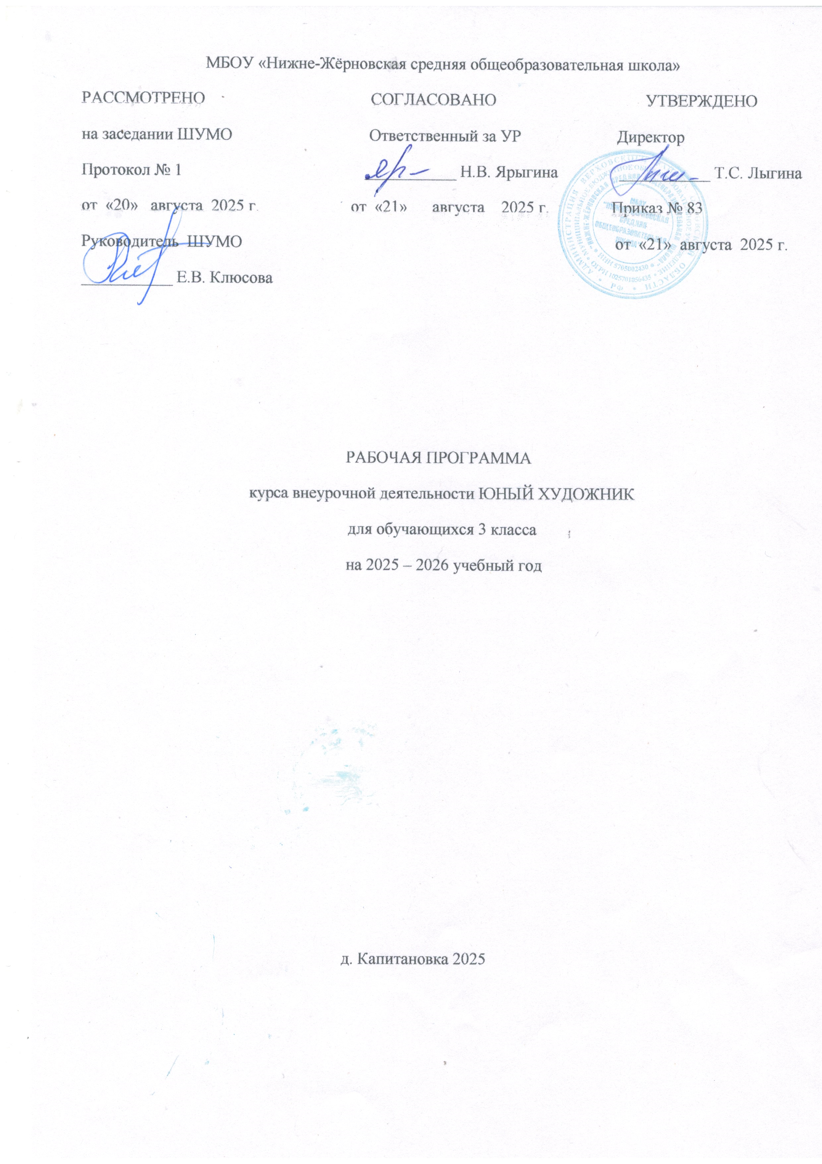
Содержание программы:
1. Планета сказок.
Иллюстрирование книг.
Знакомство с русскими художниками и их работами.
2. Превращение плоскости в объем.
Рисование с натуры простые предметы.
Плоскостное решение предметов.
Конструкция.
Рисунок коробки в разных положениях.
3. Орнаменты.
Виды орнаментов.
Народный орнамент.
Гжельская роспись.
Пейзаж из трех цветов: голубой, синий, белый.
4. Цвет – движения.
Роль цвета в передаче движения.
Натюрморт в родственной гамме.
Натюрморт как пейзаж.
5. Элементы формообразования.
Упражнение на развитие внимания, восприятия, мышления, фантазии.
Стилизация формы.
6. Анализ формы.
Анализ формы предметов – натюрморта, овощей, фруктов, животных, человека.
7. Витраж. Декупаж.
Использование в интерьере, в быту. Знакомство с техниками. Средства и материалы для выполнения работ. Подготовка материала и выполнение творческих работ.
8. Ритмы.
Упражнения на развитие глазомера, твердости руки.
Рисунок человечков с помощью овалов, передавая различные движения.
9. Контрасты.
Светлотный и цветовой контраст.
Нарисовать разнообразие по форме животных, заполняя весь лист.
Тоновой и цветовой контраст.
10. Тоновое изображение предметов.
Условно-плоскостное изображение предметов.
Линейная перспектива.
Рисунок натуралиста из прямоугольных фигур и шара.
11. Православные праздники. Пасха.
История Писанок.
Возрожденные традиции. Практикум с изображением росписи по яйцам.
12. Досуговая деятельность.
Экскурсии. Выставки. Развлекательные мероприятия.

ПЛАНИРУЕМЫЕ РЕЗУЛЬТАТЫ
Программа обеспечивает достижение третьеклассниками следующих личностных, метапредметных результатов.
Личностные. В ходе работы дети получат возможность подробнее познакомиться с интересной профессией художника. Развитие в художественно –эстетическом направлении. Дети научатся обсуждать и анализировать работы художников, видеть разнообразие цветовых оттенков, составлять и применять на практике свои сочетания. Научаться видеть богатый красочный мир вокруг себя, попытаются передать всё его многообразие в своих творческих работах. Будут работать над развитием зрительной памяти, творческих способностей, воображения, фантазии. Коллективная деятельность будет формировать расположенность к другим людям, быть чутким, тактичным, терпимым, учить умению слушать и слышать, что в дальнейшем позволит менее болезненно адаптироваться в новых условиях.
Главным результатом реализации программы является создание каждым обучающимся своего оригинального продукта, а главным критерием оценки обучающегося является не столько его талантливость, сколько его способность трудиться, способность упорно добиваться достижения нужного результата, ведь овладеть всеми секретами изобразительного искусства может каждый ребёнок.
Личностные результаты - интерес к изобразительному искусству положительное отношение к занятиям; - способность к восприятию искусства и окружающего мира и умение подходить к любой своей деятельности творчески; - умение сотрудничать в художественной деятельности; - развитие воображения, наблюдательности; - совершенствование эстетического вкуса, формирование чувства прекрасного и эстетических чувств на основе знакомства с мировой и отечественной культурой; эмпатии как понимание чувств других людей и сопереживание им.
Метапредметные. В работе внеурочной деятельности «Юный художник» просматривается логическая связь с общеобразовательными предметами: литературное чтение, музыка, изо, технология, окружающий мир.
Регулятивные - ставить новые учебные задачи в сотрудничестве с учителем; - определять последовательность действий с учетом конечного результата; - осуществлять итоговый и пошаговый контроль; - выявлять и исправлять ошибки; - производить оценку выполненной работы.
Коммуникативные - обращаться за помощью, предлагать помощь и сотрудничество; - выражать в речи свои мысли и действия; - задавать вопросы, необходимые для организации собственной деятельности; - работать в парах и группах.
Познавательные - выделять существенные признаки объектов, анализируя их размер, цвет и форму; - строить рисунок на основе геометрических форм.
Предметные результаты: - правильно располагать рисунок на листе бумаги; - строить рисунок на основе геометрических форм; - получать светлые и тёмные оттенки цвета путём добавления белого и чёрного цвета; - получать зелёный, оранжевый и фиолетовый цвет путём смешивания красной, жёлтой и синей красок; - овладеть техникой работы с различными художественными материалами; - организовывать свое рабочее место, готовить необходимые для занятия материалы; - работать аккуратно, экономно расходовать материалы, сохранять рабочее место в чистоте.
Самостоятельно включаться в творческую деятельность, осуществлять выбор вида музыкальной деятельности в зависимости от цели, осознанно и произвольно строить музыкальную деятельность в разных жанрах.

Тематическое планирование
№ | Тема | Количество часов
№ | Тема | Всего | Теоретич. | Практич.
1 | Планета сказок | 4 | 1 | 3
2 | Превращение плоскости в объем | 6 | 1 | 5
3 | Орнамент | 3 | 1 | 2
4 | Цвет – движение | 4 | 1 | 3
5 | Элементы формообразования | 1 | 1 | -
6 | Анализ формы | 1 | - | 1
7 | Витраж, Декупаж. | 3 | 1 | 2
8 | Ритмы | 2 | - | 2
9 | Контраст | 4 | 1 | 3
10 | Тоновое изображение предметов | 2 | 1 | 1
11 | Православные праздники. Пасха | 2 | 1 | 1
12 | Досуговая деятельность. | 2 | - | 2
 | ИТОГО | 34 | 9 | 25

№ | Тема занятия | Кол-во часов | Дата
 | 1. Планета сказок.
1,2 | Иллюстрирование книг. | 2
2,4 | Знакомство с русскими художниками и их работами. | 2
 | 2. Превращение плоскости в объем.
5,6 | Рисование с натуры простых предметов. | 2
7,8 | Плоскостное решение предметов.  Конструкция. | 2
9,10 | Рисунок коробки в разных положениях. | 2
 | 3. Орнаменты.
11 | Виды орнаментов.  Народный орнамент. | 1
12,13 | Гжельская роспись.  Пейзаж из трех цветов: голубой, синий, белый. | 2
 | 4. Цвет – движения.
14 | Роль цвета в передаче движения. | 1
15 | Натюрморт в родственной гамме. | 1
16,17 | Натюрморт как пейзаж. | 2
 | 5. Элементы формообразования.
18 | Упражнение на развитие внимания, восприятия, мышления, фантазии.  Стилизация формы. | 1
 | 6. Анализ формы.
19 | Анализ формы предметов – натюрморта, овощей, фруктов, животных, человека. | 1
 | 7. Витраж. Декупаж.
20 | Использование в интерьере, в быту. Знакомство с техниками. Средства и материалы для выполнения работ. Подготовка материала и выполнение творческих работ. | 1
21,22 | Творческая работа в технике декупаж | 2
 | 8. Ритмы.
23,24 | Упражнения на развитие глазомера, твердости руки.  Рисунок человечков с помощью овалов, передавая различные движения. | 2
 | 9. Контрасты.
25,26 | Светлотный и цветовой контраст.  Нарисовать разнообразие по форме животных, заполняя весь лист. | 2
27,28 | Тоновой и цветовой контраст. | 2
 | 10. Тоновое изображение предметов.
29 | Условно-плоскостное изображение предметов.  Линейная перспектива. | 1
30 | Рисунок натуралиста из прямоугольных фигур и шара. | 1
 | 11. Православные праздники. Пасха.
31 | История Писанок. | 1
32 | Возрожденные традиции. Практикум с изображением росписи по яйцам. | 1
 | 12. Досуговая деятельность.
33 | Промежуточная аттестация. Итоговое занятие. | 1
34 | Оформление выставки творческих работ | 1

